**Fotografické momenty zo zimnej údržby v obci dňa 6.12.20103 a 8.12.2013**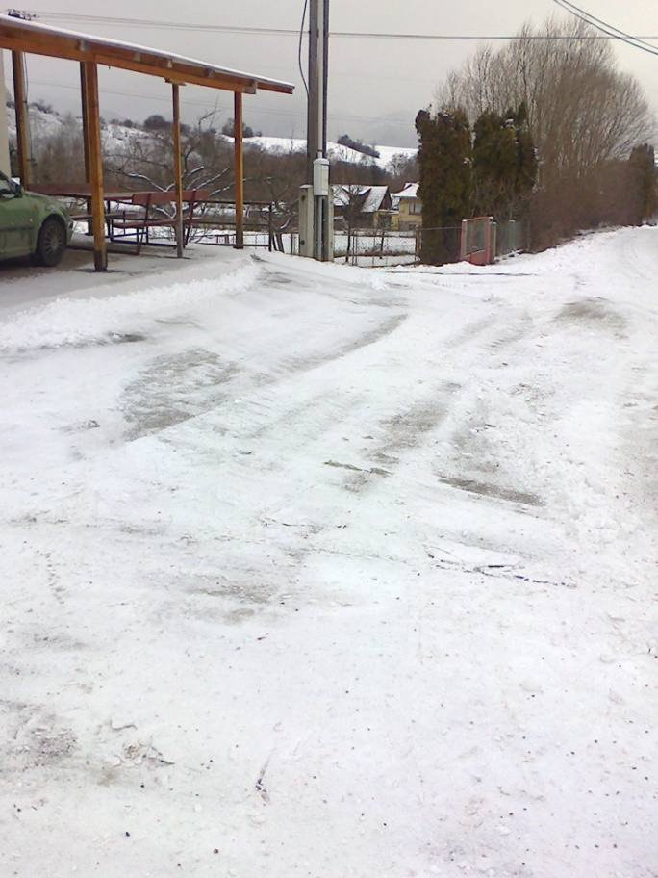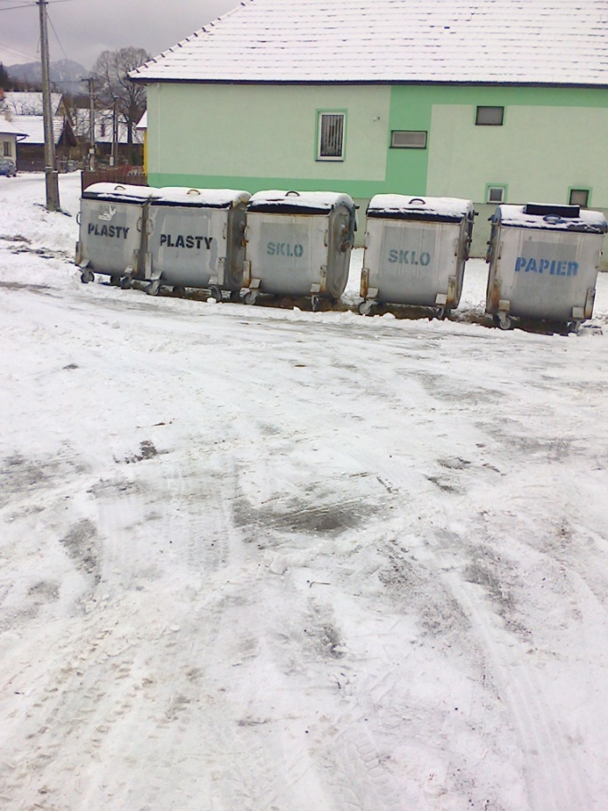

**Očistená komunikácia pred potravinami a pohostinstvom.**

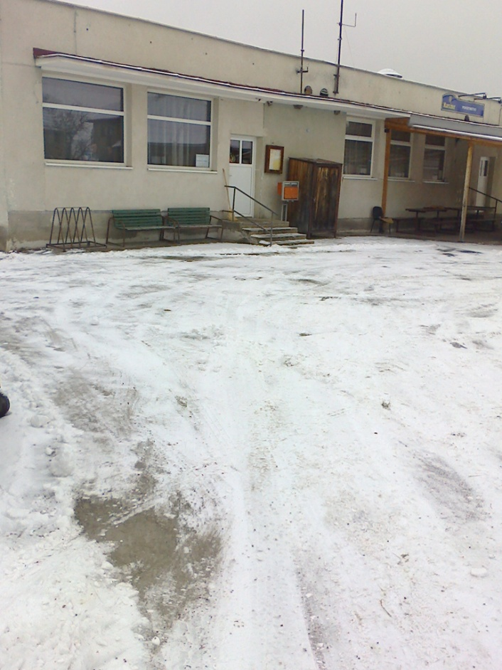

**Autobusová zastávka a vjazd do centra obce**

